Catalog

Bài th số 4: Lập trình và kiểm thử phần mềm 2

1 Thực hành thiết kế unit tests theo hướng TDD 2

1.1 Đặc tả yêu cầu 2

1.2 Tạo và kiểm tra với JUnit test 2

1.2.1 Kiểm tra tên 2

1.2.2 Kiểm tra số điện thoại 3

1.2.3 Kiểm tra địa chỉ 3

1.2.4 Kiểm tra toàn bộ 3

2 Viết javadoc, review code và refactoring class API 4

2.1 javadoc cho lớp 4

2.2 java doc cho thuộc tính 4

2.3 javadoc, review code, refactoring cho phương thức sendRequest 4

2.4 javadoc, review code, refactoring cho phương thức receiveResponse 5

2.5 javadoc, review code, refactoring cho phương thức get, post 5

2.6 hàm allowMethods 5

**Bài th số 4: Lập trình và kiểm thử phần mềm**

# 1 Thực hành thiết kế unit tests theo hướng TDD

## 1.1 Đặc tả yêu cầu

Thông tin cần kiểm tra:

|  |  |  |
| --- | --- | --- |
| **STT** | **Tên tham số** | **Yêu cầu** |
| 1 | name | chỉ bao gồm chữ cái, không chứa ký tự đặc biệt, không được phép null |
| 2 | phone | chỉ bao gồm chữ số, độ dài 10 ký tự và bắt đầu là số 0 |
| 3 | address | không được phép null, không chứa ký tự đặc biệt |

## 1.2 Tạo và kiểm tra với JUnit test

### 1.2.1 Kiểm tra tên

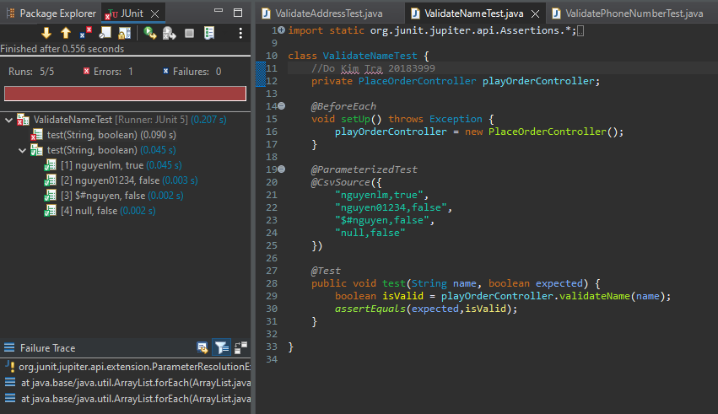

### 1.2.2 Kiểm tra số điện thoại

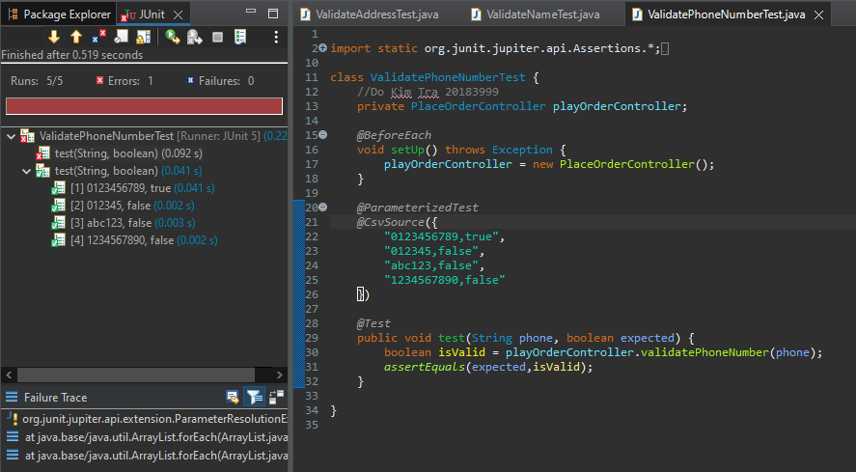

### 1.2.3 Kiểm tra địa chỉ

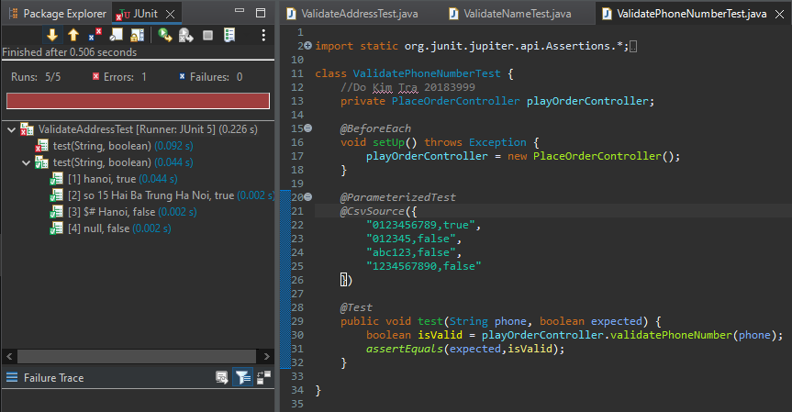

### 1.2.4 Kiểm tra toàn bộ

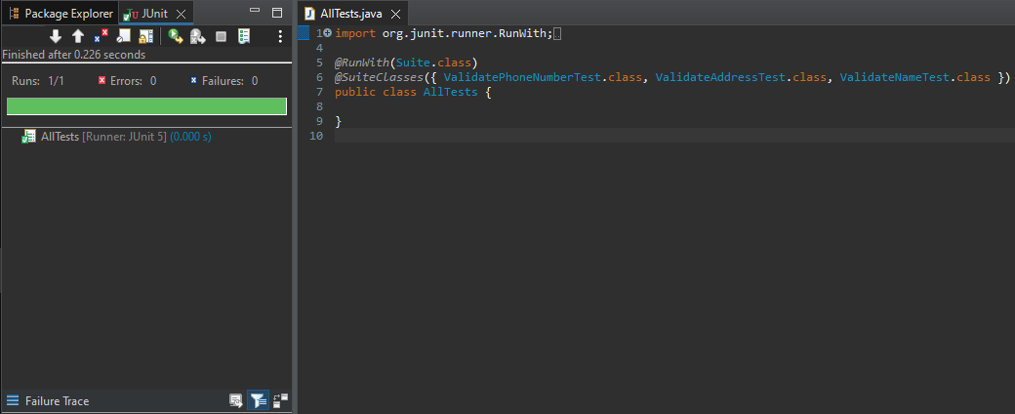

# 2 Viết javadoc, review code và refactoring class API

## 2.1 javadoc cho lớp

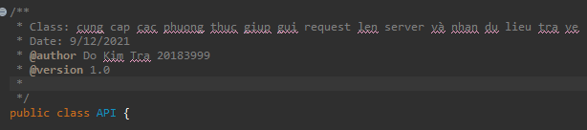

## 2.2 java doc cho thuộc tính

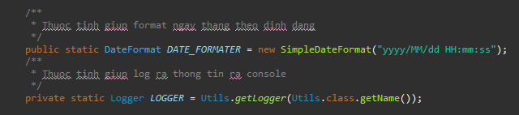

## 2.3 javadoc, review code, refactoring cho phương thức sendRequest

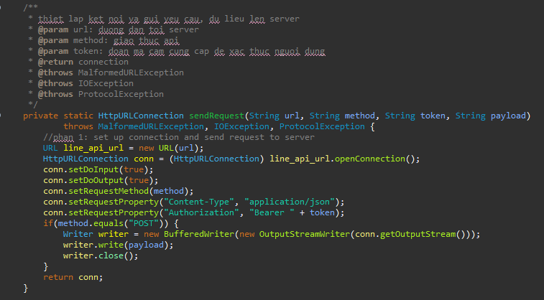

## 2.4 javadoc, review code, refactoring cho phương thức receiveResponse

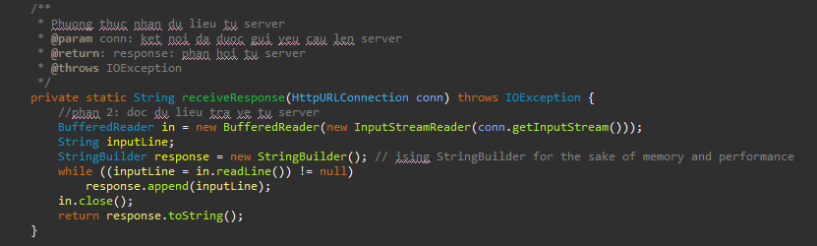

## 2.5 javadoc, review code, refactoring cho phương thức get, post

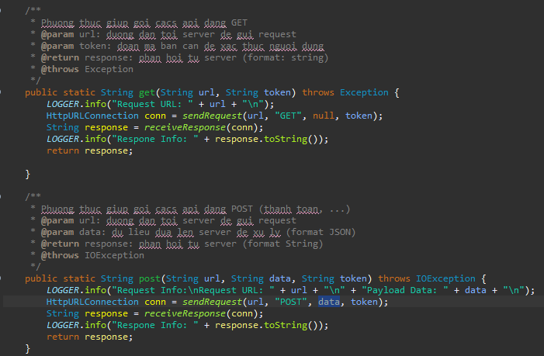

## 2.6 hàm allowMethods

Hàm bị xóa do em nhận thấy hàm này bị thừa không có tác dụng trong chương trình